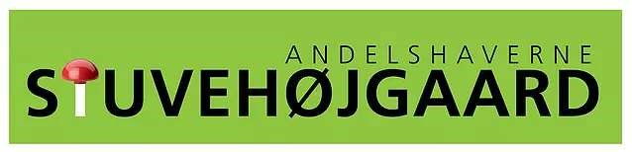

Ballerup den _______________

Fuldmagt – Andelshaveforeningen Stuvehøjgaard

Undertegnede giver hermed [navn og haveadresse på den som får fuldmagt], der også er medlem af foreningen, fuldmagt til at stemme på mine vegne ved Andelshaveforeningen Stuvehøjgaards generalforsamling, som i 2025 afholdes mandag den 23. april 2025.

Husk at navn og adresse skal kunne læses tydeligt

Navn på fuldmagtsgiver: _______________________________________________

Haveadresse på fuldmagtsgiver: _________________________________________

Fuldmagtsgivers underskrift: ____________________________________________

Hver haveejer kan kun medbringe én fuldmagt, og denne skal fremvises ved ankomst til generalforsamlingen

